EMBEDDED FIRMWARE DESIGN DOCUMENT
VAC Therapy System — ESP32

Proyecto | proyecto_SE — Terapia de Presión Negativa
Versión FW | 2.2.0
Microcontrolador | ESP32 (ESP-IDF + FreeRTOS)
Technical Lead | Matias Berrio
Firmware Engineer | Simon Duarte
HW Integration | Juan Jose Loor

1. Diagrama de Bloques del Sistema Embebido
El sistema está construido alrededor de un microcontrolador ESP32 que integra procesamiento, comunicación inalámbrica y control de actuadores en un único chip. La figura siguiente muestra la arquitectura hardware del sistema.
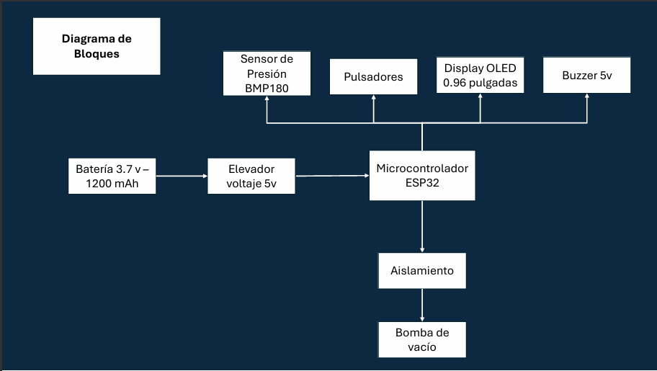
Esquematico:
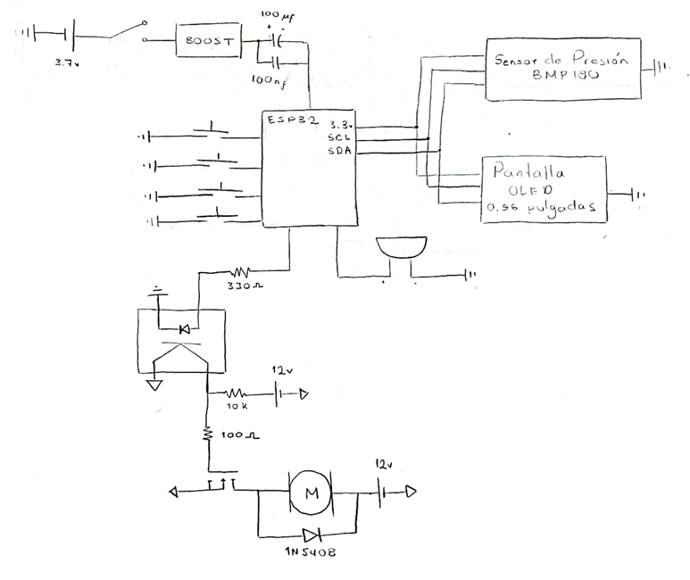

Tabla de interfaces de hardware:

Componente | Protocolo | GPIO / Addr | Dirección | Función
BMP180 | I2C | SDA21, SCL22/ 0x77 | IN | Sensor de presión
SSD1306 OLED | I2C | SDA21, SCL22/ 0x3C | OUT | Pantalla 128×64
Bomba vacío | GPIO | GPIO 18 | OUT | Actuador principal
Buzzer | GPIO | GPIO 19 | OUT | Alarma de errores
Botones (×4) | GPIO | GPIO 25,26,27,33 | IN | UP/DOWN/ENTER/BACK
App BLE | BLE NUS (NimBLE) | 2.4 GHz | IN | Recepción de comandos (solo escritura)

1.1 Justificación de selección de hardware
- ESP32: elegido por su integración de WiFi/BLE en chip, soporte oficial de ESP-IDF + FreeRTOS, y amplia disponibilidad de periféricos (I2C, LEDC/PWM, GPIO).
- BMP180: sensor barométrico I2C con resolución suficiente para detectar diferencias de presión en el rango -80 a -125 mmHg. La compensación de temperatura interna mejora la precisión en entornos con variación térmica.
- MOSFET + optoacoplador para bomba: permite control PWM desde GPIO de 3.3V para cargas de 12V, aislando el ESP32 del circuito de potencia.
- Protocolo I2C bus compartido: BMP180 y SSD1306 comparten el bus I2C con direcciones distintas (0x77 y 0x3C), reduciendo el número de pines requeridos.

2. Arquitectura de Firmware

2.1 Modelo de capas
El firmware sigue un modelo de arquitectura estructurado en capas bien definidas que separa estrictamente la interacción con el hardware, la lógica de control y la gestión de la aplicación. Esta separación multidimensional garantiza un acoplamiento mínimo, permitiendo modificar los drivers de los periféricos físicos o el sistema operativo sin alterar el algoritmo de terapia ni la máquina de estados, y viceversa.
Capa | Módulo / Archivo | Responsabilidad
Application | main.c | Inicialización de hardware y módulos. Creación de tareas FreeRTOS
Configuration | app_config.h | Centraliza todos los parámetros: pines, thresholds, periodos de tareas
Middleware | state_machine.c, logger.c, time_manager.c | Lógica de estados del sistema (FSM) y utilidades del sistema de forma agnóstica al hardware.
Control/ Drivers de Sistema | sensor.c, control.c, ble_handler.c, display.c. | Abstracción y validación sobre drivers. Algoritmo de histéresis, lógica de alarmas (fugas, timeouts), menús de interfaz e interpretación de comandos BLE.
HAL | BMP_180.c, SSD1306_MINI.c, ble_nus.c | Comunicación directa mediante protocolos con los chips periféricos (Registros, direcciones I2C).

2.2 Arquitectura de tareas FreeRTOS
El sistema utiliza cuatro tareas FreeRTOS con prioridades diferenciadas. Las tareas de mayor prioridad corresponden a funciones de seguridad (lectura de sensor y control de actuadores), mientras que las de menor prioridad corresponden a la interfaz de usuario y la comunicación BLE no crítica.

Tarea | Prioridad | Período (ms) | Función principal
sensor_task | 8 (alta) | 100 | Lee BMP180, valida lectura, actualiza g_pressure_mmhg
control_task | 7 | 100 | Controla bomba y detecta fugas.
UART_task | 5 | 500 | Envía DATA: periódico con presión, target y estado
ui_task | 4 (baja) | 100 | Lee botones, actualiza OLED, ejecuta calibración bloqueante
NimBLE host | Interna | Evento | Loop NimBLE para BLE. Llama ble_on_rx() al recibir comando

2.3 Variables compartidas entre tareas

El intercambio de datos clave entre tareas se realiza de forma directa aprovechando el hardware del microcontrolador:

g_pressure_mmhg: Es actualizada por sensor_task y consultada por control_task, ui_task y uart_task.

g_target_mmhg: Es modificada por ui_task (botones) y ble_handler (comandos inalámbricos).

Al tratarse de datos de 32 bits (float e int), la arquitectura Xtensa del ESP32 ejecuta sus lecturas y escrituras de forma atómica (en un solo ciclo de instrucción). Como ninguna tarea depende de una secuencia compleja de lectura-modificación-escritura, se elimina por completo el uso de mutexes, reduciendo la sobrecarga del sistema operativo y evitando bloqueos.

2.4 Estructura de directorios del proyecto
proyecto_SE/
├── main/
│ ├── app_config.h ← Parámetros globales (pines, thresholds)
│ ├── main.c ← Init + creación de tareas FreeRTOS
│ └── CMakeLists.txt
│
├── components/
│ ├── BMP_180/ ← Driver I2C del sensor
│ │ ├── BMP_180.h / BMP_180.c
│ ├── ble_nus/ ← Implementación NimBLE NUS
│ │ ├── ble_nus.h / ble_nus.c
│ ├── SSD1306_MINI/ ← Driver OLED I2C
│ │ ├── SSD1306_MINI.h / SSD1306_MINI.c
│ ├── state_machine.c/h ← SM global: IDLE/RUNNING/CALIB/ERROR
│ ├── sensor.c/h ← Validación sobre BMP180
│ ├── control.c/h ← Control bomba + buzzer + leak detection
│ ├── display.c/h ← UI OLED + pantalla de alarma
│ ├── logger.c/h ← Buffer circular de eventos + timestamps
│ ├── time_manager.c/h ← Timestamps con sincronización BLE
│ └── ble_handler.c/h ← Parser de comandos BLE
│
└── docs/
└── EFDD.docx ← Este documento

2.5 Flujo de trabajo del repositorio

El repositorio sigue un modelo de ramas simple adecuado para equipos de 3 personas:

main: rama principal protegida. Solo acepta merges desde develop via Pull Request revisado por el Technical

Lead.develop: rama de integración continua. Cada tarea de firmware se desarrolla aquí y se integra al final del sprint.

Hardware: rama de diseno con esquematicos, diagramas de bloque y listas de compras. se integran al main cuando el diseno pasa la revision interna.

3. Justificación de Arquitectura

3.1 Separación de responsabilidades
La decisión de separar el firmware en módulos independientes (sensor.c, control.c, display.c, logger.c, state_machine.c, ble_handler.c) responde a principios de ingeniería de software embebido profesional:
- Mantenibilidad: un bug en el logger no afecta al control, y viceversa. Cada módulo tiene una única razón para cambiar.
- Testabilidad: cada módulo puede probarse con entradas sintéticas sin requerir hardware real (mock de bmp180_get_pressure_hpa() para pruebas de sensor_read()).

3.2 Uso de FreeRTOS con tareas en lugar de superloop
El firmware original usaba un superloop (while(1) en app_main). La arquitectura final usa tareas FreeRTOS por las siguientes razones técnicas:
- Determinismo temporal: sensor_task con prioridad 8 corre cada 100ms independientemente de cuánto tarde la UI en actualizar el OLED. En un superloop, el bloqueo de bmp180_calibrate() (64 muestras × 50ms = 3.2s) detendría todo el sistema.
- Seguridad: la tarea de sensor tiene mayor prioridad que la UI. Si la UI se bloquea, el sensor sigue leyendo y el control sigue actuando.
- Concurrencia limpia: la calibración es una operación bloqueante. Al ejecutarse en ui_task (la de menor prioridad), no bloquea el sensor ni el control durante el proceso.

3.3 app_config.h como punto único de configuración
Centralizar todos los parámetros (THERAPY_MAX_MMHG, LEAK_TIMEOUT_MS, SENSOR_TIMEOUT_MS, etc.) en un único header satisface el RNF-04 y evita magic numbers distribuidos por el código. Cualquier ajuste de umbral requiere modificar un solo archivo, reduciendo el riesgo de inconsistencias.

3.4 Uso de NimBLE en lugar de Bluedroid
NimBLE es la implementación BLE oficial ligera de ESP-IDF. Consume significativamente menos RAM (aprox. 20KB menos) que Bluedroid, lo cual es relevante dado que el ESP32 tiene 520KB de SRAM y el firmware ya utiliza múltiples stacks de tareas FreeRTOS. NimBLE soporta completamente el Nordic UART Service (NUS) con la característica WRITE necesaria para la recepción de comandos del sistema.

3.5 Justificación de Control PWM proporcional ante Fugas Constantes
El sistema opera en presencia de una fuga constante y conocida en el circuito neumático, inherente al diseño del apósito de la terapia VAC. Esta condición hace que un control ON/OFF convencional sea inadecuado: apagaría y encendería la bomba a plena potencia de forma repetitiva, generando oscilaciones de presión y fatiga mecánica prematura. Para esta aplicación se seleccionó un control PWM proporcional puro, justificado bajo los siguientes criterios técnicos:

- Compensación continua del caudal de fuga: La bomba permanece activa en todo momento durante la terapia. Cuando el error de presión es grande (la presión está lejos del setpoint), el duty cycle sube proporcionalmente según la relación duty = PWM_KP × error, llevando la bomba a mayor potencia para recuperar el vacío rápidamente. Cuando el error es pequeño o nulo (vacío cerca del objetivo), el firmware aplica un duty cycle mínimo configurable (PUMP_DUTY_MIN_PCT, por defecto 30%) que mantiene un flujo de vacío base continuo. Este mínimo es el mecanismo directo de compensación del leak permanente: evita que la bomba se apague en la zona cercana al setpoint y garantiza que el caudal de fuga sea contrarrestado de forma ininterrumpida.

- Respuesta proporcional al error: A diferencia de un controlador ON/OFF que opera siempre a máxima potencia, el duty cycle se ajusta dinámicamente en cada ciclo de ejecución (100 ms) según la magnitud del error instantáneo. Esto produce una respuesta suave y gradual: cuando el sistema está lejos del target la bomba opera a alta potencia, y a medida que se aproxima al setpoint reduce la potencia hasta estabilizarse en el mínimo. El resultado es una presión más estable y predecible que con control todo-o-nada.

- Protección contra arranques bruscos mediante slew rate: El firmware limita la velocidad de cambio del duty cycle a un máximo de PUMP_DUTY_SLEW_PCT por ciclo de control (5% cada 100 ms, equivalente a 50% por segundo). Esto evita que al iniciar la terapia o ante un cambio súbito de setpoint la bomba reciba un salto instantáneo de potencia, protegiendo tanto el motor como el MOSFET de picos de corriente. El arranque se realiza de forma gradual independientemente de la magnitud del error inicial

- Delimitación estricta de seguridad: Los límites terapéuticos se verifican de forma explícita e independiente del controlador PWM. Si la presión cae por debajo de THERAPY_MIN_MMHG (-125 mmHg), la función control_update() llama inmediatamente a emergency_stop() y declara ERR_PRESSURE_LOW, forzando el sistema a STATE_ERROR con la bomba apagada y el buzzer activado. Este mecanismo opera antes del cálculo de duty y no puede ser inhibido por el controlador proporcional, garantizando que ninguna condición de sobre-vacío pase desapercibida independientemente del estado del sistema.

- Adaptación implícita a variaciones del entorno: Al recalcular el duty en cada ciclo según el error actual, el sistema se adapta automáticamente a cambios en la tasa de fuga o en el volumen del circuito neumático sin requerir reconfiguración. Si la fuga aumenta, el error crece y el duty sube proporcionalmente para compensarla. Si la fuga disminuye, el duty reduce hasta el mínimo configurado. No se requiere intervención manual ante cambios en el apósito o en el recipiente de recolección.

4. Diagrama de Estados del Firmware

4.1 Estados del sistema
- IDLE: Estado inicial y de reposo. La bomba está apagada, y el sistema espera un comando START o CALIB. Es el único estado desde el que se puede iniciar la terapia o calibración.
- RUNNING: Terapia activa. control_task ejecuta el algoritmo de PWM que actúa sobre la bomba, y monitorea fugas. sensor_task actualiza continuamente la presión.
- CALIBRATION: Proceso bloqueante de 64 muestras (~3.2 segundos). Se ejecuta en ui_task para no bloquear sensor ni control. La bomba permanece apagada durante la calibración.
- ERROR: Estado de falla. emergency_stop() fue llamado y la bomba está apagada. El sistema permanece en este estado hasta que el operador ejecuta RESET_ALARMS via BLE o presiona el botón BTN_ENTER.

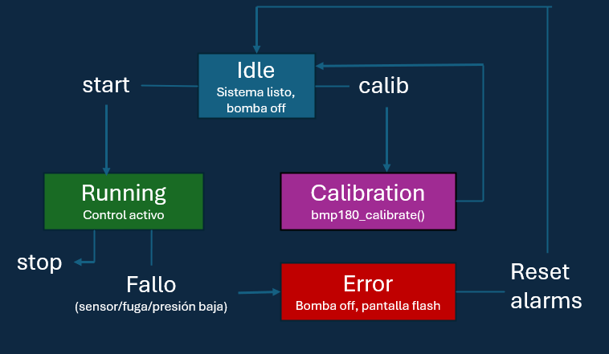

4.2 Tabla de transiciones

Estado Origen | Estado Destino | Condición / Evento | Acción ejecutada
IDLE | RUNNING | START (BLE/botón) | control_reset_leak_timer(), sensor_reset_faults(), log 'Terapia iniciada'
IDLE | CALIBRATION | CALIB (BLE/botón DOWN) | display → SCREEN_CALIBRATION, bmp180_calibrate() en ui_task
RUNNING | IDLE | STOP (BLE/botón) | Bomba OFF, log 'Terapia detenida'
RUNNING | ERROR | sensor_read() false × THRESHOLD | emergency_stop(), sm_set_error(ERR_SENSOR_*), log error
RUNNING | ERROR | Fuga: bomba ON > LEAK_TIMEOUT sin target | emergency_stop(), sm_set_error(ERR_LEAK_DETECTED)
RUNNING | ERROR | pressure < THERAPY_MIN_MMHG | emergency_stop(), sm_set_error(ERR_PRESSURE_LOW).
CALIBRATION | IDLE | bmp180_calibrate() completado | sensor_set_offset(), UART imprime 'OK:CALIB_DONE', log calibración
ERROR | IDLE | RESET_ALARMS (BLE) con sm_reset_error() | s_error = ERR_NONE, sensor_reset_faults(), display → MENU

4.3 Comportamiento de emergency_stop()
La función emergency_stop() es el punto único de entrada a la condición de falla activa. Su implementación garantiza:
- Bomba apagada: gpio_set_level(PIN_PUMP, 0) — acción directa sobre GPIO, no depende del scheduler.
- Reset del leak timer: s_target_reached = false, s_pump_start_tick = 0.
- El log se registra antes de retornar, garantizando trazabilidad del evento.

5. Estrategia de Manejo de Errores

5.1 Clasificación de errores
El sistema distingue dos niveles de error, ambos gestionados a través de state_machine.c mediante sm_set_error():
- Errores de sensor (ERR_SENSOR_TIMEOUT, ERR_SENSOR_RANGE): originados en sensor.c tras SENSOR_FAULT_THRESHOLD lecturas inválidas consecutivas. Requieren desconexión física del BMP180 o fallo eléctrico sostenido para dispararse.
- Errores operativos (ERR_LEAK_DETECTED, ERR_PRESSURE_LOW): originados en control.c durante la ejecución del algoritmo de control. Representan condiciones de seguridad del paciente.

Código de Error | Condición de disparo | Módulo origen | Acción del sistema
ERR_SENSOR_TIMEOUT | Sin lectura válida por >SENSOR_TIMEOUT_MS (2000ms) | sensor.c | sm_set_error(), bomba OFF por STATE_ERROR, pantalla ERROR, UART imprime error
ERR_SENSOR_RANGE | hPa < 300 o hPa > 1100, o NaN/Inf en lectura | sensor.c | sm_set_error(), bomba OFF por STATE_ERROR, log error sensor
ERR_LEAK_DETECTED | Bomba ON >LEAK_TIMEOUT_MS (15s) sin alcanzar target | control.c | emergency_stop(), sm_set_error(), log 'FUGA: bomba sin target'
ERR_PRESSURE_LOW | pressure_mmhg < THERAPY_MIN_MMHG (-125 mmHg) | control.c | Bomba OFF, sm_set_error(), log presión límite

5.2 Mecanismo de debounce y thresholds
Para evitar falsas alarmas por eventos transitorios (glitches I2C, variaciones momentáneas de presión), el sistema implementa debounce por conteo de eventos consecutivos:

Parámetro | Valor y justificación
SENSOR_FAULT_THRESHOLD | 5 lecturas inválidas consecutivas. Evita falsas alarmas por glitches I2C transitorios. Una sola lectura mala no dispara el error.
SENSOR_TIMEOUT_MS | 2000ms. El BMP180 tarda aprox. 20ms por lectura completa (10ms temp + 10ms presión). 2000ms = 100 ciclos sin lectura es inequívocamente un fallo.
LEAK_TIMEOUT_MS | 15000ms. El tiempo típico para alcanzar -100 mmHg desde atmósfera es 2-5s según el volumen del sistema. 15s da margen amplio antes de declarar fuga.
SAFETY_MARGIN_MMHG | Alarma a 10 mmHg del límite de vacio para evitar falsos disparos por el ruido de ±1–2 mmHg del sensor BMP180 sin comprometer el límite de seguridad (-125 mmHg)

5.3 Flujo de respuesta ante falla
- sensor_read() detecta lectura inválida → incrementa s_fault_count.
- Si s_fault_count >= SENSOR_FAULT_THRESHOLD: llama emergency_stop() y sm_set_error(code).
- emergency_stop(): gpio_set_level(PIN_PUMP, 0)
- sm_set_error(): state = STATE_ERROR, s_error = code, logger_add(mensaje).
- ui_task detecta sm_is_error() == true → display_set_screen(SCREEN_ALARM) con parpadeo + gpio_set_level(PIN_BUZZER,1).
- uart_task imprime DATA: con state=ERROR en el siguiente ciclo de 500ms por el monitor serie.
- Operador envía RESET_ALARMS via BLE o presiona BTN_ENTER → sm_reset_error() + sensor_reset_faults(). Las respuestas se imprimen por UART.
- Sistema vuelve a STATE_IDLE. El operador debe evaluar la causa antes de reiniciar terapia.

5.4 Garantía fail-safe
La función emergency_stop() actúa de forma inmediata mediante control directo sobre los pines físicos (gpio_set_level). Como esta función de ESP-IDF es segura entre hilos (thread-safe) y opera de forma independiente al planificador (scheduler) de FreeRTOS, garantiza el apagado inmediato de la bomba incluso si el sistema operativo está sobrecargado o bloqueado.

6. Estrategia de Logging

6.1 Diseño del logger
El módulo logger.c implementa un buffer circular de LOGGER_BUFFER_SIZE entradas (32) en RAM estática. Cada entrada almacena un timestamp y un mensaje de texto de hasta LOGGER_MSG_LEN (64) caracteres. No se usa heap dinámico para evitar fragmentación y garantizar comportamiento determinístico.

6.2 Thread-safety
El buffer está protegido por un mutex FreeRTOS (SemaphoreHandle_t s_mutex). La función logger_add() toma el mutex, escribe la entrada, y lo libera. La función logger_dump_uart() vuelca todas las entradas por UART directamente, sin liberar el mutex entre líneas ya que no hay riesgo de bloquear el stack BLE.

6.3 Comportamiento de buffer lleno
Cuando el buffer alcanza LOGGER_BUFFER_SIZE entradas, la siguiente escritura sobreescribe la entrada más antigua. La cabeza de escritura (s_head) avanza circularmente. La entrada más antigua siempre es accesible a través de la lógica del índice start.

6.4 Timestamps y sincronización
El ESP32 no tiene RTC. time_manager.c mantiene dos modos: modo sincronizado (comando TIME:<epoch> recibido via BLE) y modo uptime (segundos desde el boot). En modo sincronizado, el timestamp es epoch_base + (ticks_ahora - ticks_sync) / 1000, calculado sin división de punto flotante. Al no haber WiFi ni RTC externo, el comando TIME: debe enviarse manualmente al conectarse por BLE.

Estructura interna del buffer:

typedef struct {
uint32_t timestamp; // Epoch Unix o uptime [segundos]
char msg[64]; // Mensaje del evento (texto libre)
} log_entry_t;

Formato de salida UART (comando GET_LOGS):

LOG | 0 | 1716415023 | Sistema iniciado v2.2.0
LOG | 1 | 1716415025 | Terapia iniciada
LOG | 2 | 1716415087 | FUGA: bomba sin alcanzar target
LOG | 3 | 1716415090 | Error reseteado por usuario
LOG | END

6.5 Eventos registrados
- Sistema iniciado (boot con versión)
- Terapia iniciada / detenida
- Calibración iniciada / completada
- Error de sensor (timeout o fuera de rango)
- Fuga detectada (bomba sin alcanzar target)
- Presión excede límite inferior
- Error reseteado por usuario

7. Gestión de Comunicaciones

7.1 Protocolo I2C — Sensor y Display
El bus I2C es compartido por el sensor BMP180 (dirección 0x77) y la pantalla OLED SSD1306 (dirección 0x3C). La inicialización del bus se realiza una única vez en i2c_init() del main.c, evitando la doble instalación del driver que ocurría en la versión anterior del firmware.

Parámetro | BMP180 | SSD1306 | Justificación
Velocidad | 100 kHz | 100 kHz | Standard Mode (100kHz). Ambos dispositivos soportan Fast Mode (400kHz) pero 100kHz reduce ruido en el bus compartido.
Dirección | 0x77 | 0x3C | Direcciones fijas en hardware. No hay conflicto en el bus compartido.
Pull-ups | Internos ESP32 | Internos ESP32 | GPIO_PULLUP_ENABLE en ESP-IDF. Resistencias ~47kΩ internas, suficientes para 100kHz con capacitancia de bus baja.
Timeout I2C | 100ms | 100ms | pdMS_TO_TICKS(100). Si el dispositivo no responde en 100ms, la función retorna error (NACK), lo cual sensor.c interpreta como lectura inválida.

7.2 Protocolo BLE — Nordic UART Service (NUS)
El sistema implementa el Nordic UART Service (NUS), un protocolo de transporte genérico sobre BLE utilizado exclusivamente para la recepción de comandos. Por criterios de estabilidad del firmware, el canal BLE opera en modo solo escritura: el cliente envía comandos al ESP32, y las respuestas y telemetría se entregan por UART al monitor serie. Se eligió NUS sobre un servicio GATT personalizado por:
- Compatibilidad: NUS es soportado nativamente por aplicaciones de depuración BLE estándar (nRF Toolbox, Serial Bluetooth Terminal, LightBlue) sin configuración adicional.
- Simplicidad: el protocolo es texto plano, facilitando la depuración y el desarrollo de la app de PC.
- El stack NimBLE en ESP-IDF tiene menor huella de memoria que Bluedroid, dejando más RAM disponible para las tareas de control.

Comando BLE (RX) | Respuesta (UART) | Descripción y validación
START | OK:START / ERR:... | Solo válido en STATE_IDLE. Si se rechaza, responde con el estado actual.
STOP | OK:STOP / ERR:... | Solo válido en STATE_RUNNING. Transición a IDLE.
SET:<mmHg> | OK:SET:<val> | Setpoint clampeado a [-80, -125]. _clamp_target() asegura rango terapéutico. Responde el valor real aplicado.
CALIB | OK:CALIB iniciada / ERR | Solo válido desde STATE_IDLE. ui_task ejecuta bmp180_calibrate() de forma bloqueante en su propia tarea.
STATUS | STATUS:state=...,target=...,pump=...,err=...,ts=... | Respuesta completa del sistema. Incluye estado SM, setpoint, bomba, error activo y timestamp.
GET_STATE | STATE:<estado> | Retorna solo el estado de la SM. Útil para polling rápido desde la app.
GET_ERRORS | ERR_ACTIVE:<code> / NONE | Retorna el error activo actual. ERR_NONE si el sistema está sin falla.
GET_LOGS | LOG | idx | ts | msg (×N) + LOG | END (por UART) | Dump completo del buffer circular impreso por UART. Formato: LOG | idx | ts | msg, terminado en LOG | END.
RESET_ALARMS | OK:RESET_ALARMS / ERR | Solo válido en STATE_ERROR. Llama sm_reset_error() + sensor_reset_faults(). Sistema vuelve a IDLE.
TIME:<epoch> | OK:TIME / ERR:TIME | Sincroniza timestamp. Epoch válido si > 1000000000 (aprox. año 2001). Actualiza time_manager.
Datos periódicos | N/A (por UART) | uart_task imprime DATA: cada 500ms por el monitor serie. El canal BLE no envía datos de telemetría.
TEST:ON / TEST:OFF | OK:TEST:ON / OK:TEST:OFF | Activa o desactiva el modo de prueba. En modo prueba, sensor_read() retorna la presión inyectada manualmente y control_update() salta el cálculo de PWM pero mantiene las verificaciones de seguridad.
TEST:PRESS:<mmHg> | OK:TEST:PRESS:<val> / ERR | Inyecta una presión simulada en mmHg. Solo válido con TEST:ON activo. sensor_read() retorna este valor en cada ciclo, permitiendo probar el comportamiento del control y las alarmas sin hardware neumático.
TEST:ERR:<codigo> | OK:TEST:ERR:<nombre> / ERR | Dispara un error manualmente. Códigos: 0=NONE (limpia error), 1=ERR_SENSOR_TIMEOUT, 2=ERR_SENSOR_RANGE, 3=ERR_LEAK_DETECTED, 4=ERR_PRESSURE_LOW. Solo válido con TEST:ON activo.
TEST:PUMP:<duty> | OK:TEST:PUMP:<val> / ERR | Fuerza un duty cycle directo en la bomba (0–100%). Bypasea el control automático. Solo válido con TEST:ON activo. Útil para verificar la etapa de potencia de forma independiente.

7.3 Manejo de comandos malformados
El parser en ble_handler.c usa strncasecmp() para comparación case-insensitive. Cualquier comando no reconocido responde con ERR:CMD_UNKNOWN [<comando>], lo que facilita el diagnóstico desde la app. No se genera un error de sistema (sm_set_error) por comandos inválidos — solo se registra un warning con ESP_LOGW.

8. SRTM — Software Requirements Traceability Matrix
Req ID | Requirement | Test case ID | Test type | Artifacts
RF-01 | Control PWM para bomba de vacío | TC-01 | HIL | Foto/Video
RF-02 | Autocalibración y medición de presión (BMP180) | TC-02 | Integration | Foto/Video, Captura de la GUI
RF-03 | Detección y tolerancia a fallos del sensor | TC-03 | HIL | Foto/Video, Captura de la GUI
RF-04 | Detección automática de fugas masivas | TC-04 | System | Foto/Video, Captura de la GUI
RF-05 | Protección Fail-Safe contra sobre-vacío | TC-05 | System | Foto/Video, Captura de la GUI
RF-06 | Interfaz visual y despliegue de telemetría | TC-06 | System | Foto/Video, Captura de la GUI
RF-07 | Registro de historial de eventos (Logger) | TC-07 | Integration | Captura de la GUI
RF-08 | Comunicación inalámbrica y telemetría BLE | TC-08 | Integration | Captura de la GUI
RF-09 | Control de estados de la terapia (Inicio / Pausa / Parada) | TC-09 | System | Foto/Video, Captura de la GUI
RF-10 | Priorización de alarmas críticas en pantalla | TC-10 | System | Foto/Video, Captura de la GUI
RNF-01 | Carcasa funcional y protección | TC-11 | System | Foto/Video
RNF-02 | Alimentación aislada y protección del microcontrolador | TC-01 | HIL | Foto/Video
RNF-03 | Configurabilidad en tiempo de ejecución | TC-06 | System | Foto/Video, Captura de la GUI
RNF-04 | Ensamble tarjeta universal | TC-12 | HIL/System | Foto tarjeta soldada

9. Casos de Prueba
Test Case | TC-01 | Estado | Completado con detalles
Requerimiento | RF-01: Control PWM para bomba de vacío y RNF-02: Alimentación aislada y protección del microcontrolador
Objetivo | Verificar que la bomba modula su potencia mediante un control proporcional puro en función del error de presión instantáneo, manteniendo un flujo base mínimo ante fugas, limitando los cambios bruscos por slew rate y respetando el corte de seguridad.
Precondiciones | 1. ESP32 y etapa de potencia (MOSFET) alimentados de forma independiente y operativos.  2. Sensor BMP180 calibrado y conectado al bus I2C.  3. Circuito neumático cerrado con la fuga constante controlada e inherente al apósito activa.  4. Parámetros cargados en firmware: PUMP_DUTY_MIN_PCT = 30%, PUMP_DUTY_SLEW_PCT = 5% por ciclo (100 ms) y Setpoint inicial (ej. -100 mmHg).
Resultados esperados |  | Resultados Obtenidos
1. Control Proporcional: El ciclo de trabajo (duty cycle) escala de forma gradual según la magnitud del error actual, evitando oscilaciones bruscas ON/OFF.  2. Mínimo de Fuga: Al aproximarse al setpoint, la bomba mantiene un piso fijo del 30% PWM para mitigar el leak permanente de aire de forma ininterrumpida.  3. Slew Rate: Los cambios súbitos de potencia se limitan a un 5% por ciclo (100 ms), suavizando la rampa de corriente en el motor y el MOSFET. |  | 1. El sistema aplica un control proporcional de aproximación a la presión deseada, por limitaciones físicas del motor la PWM se implementó desde 80% hasta el 100% del duty cycle.  2. Al aproximarse a la presión SET la bomba baja a su nivel mínimo para mitigar el leak y mantener la presión en rango  3. El sistema de aislamiento de tierras funciona correctamente y el microcontrolador está protegido.
Evidencias
En los anexos esta el video.

Test Case |  | TC-02 |  | Estado |  | Completado exitosamente
Requerimiento |  | RF-02: Autocalibración y medición de presión (BMP180)
Objetivo |  | Validar que el firmware toma lecturas estables a través de I2C y ejecuta la rutina de autocalibración promediando las 64 muestras consecutivas para establecer el cero relativo (presión atmosférica local).
Precondiciones |  | 1. Sistema en estado inicial (terapia detenida).  2. Circuito neumático expuesto por completo a la presión atmosférica actual (sin vacío retenido).  3. Sensor BMP180 energizado con comunicación I2C activa.
Resultados esperados |  |  |  | Resultados Obtenidos
1. Al activar la función de calibración, la interfaz OLED muestra el estado del proceso y bloquea temporalmente el control neumático.  2. El firmware lee y promedia exactamente 64 muestras rápidas.  3. Se almacena con éxito el offset y la pantalla pasa a reportar un valor inicial estable de 0 mmHg. |  |  |  | 1. Al presionar el botón DOWN desde el menú principal, se evidencio una transición de estado y la pantalla cambio a la pantalla de calibración.  2. Se pudo ver como después de la calibración, con el sensor expuesto a la presión atmosférica, se almaceno con éxito el offset y la pantalla muestra 0 mmHg de presión diferencial estables.
Evidencias
En los anexos esta el video.
Test Case | TC-03 |  | Estado |  | Completado exitosamente
Requerimiento | RF-03: Detección y tolerancia a fallos del sensor
Objetivo | Comprobar la robustez del sistema y la respuesta de la máquina de estados ante la pérdida imprevista de comunicación con el sensor de presión BMP180.
Precondiciones | 1. Sistema operando en estado activo de terapia (bomba modulando).  2. Acceso físico a los cables de conexión del bus de datos I2C (SDA/SCL).
Resultados esperados |  |  | Resultados Obtenidos
1. Tras interrumpir las líneas I2C, el firmware detecta la ausencia de respuesta por timeout (2000 ms) o registra 5 muestras erráticas fuera de rango.  2. La máquina de estados corta inmediatamente la señal PWM de la bomba (0% duty).  3. El sistema entra de forma segura en STATE_ERROR y reporta el código correspondiente. |  |  | 1. Tras retirar el sensor de presión mientras la terapia estaba activa, se pudo ver como se disparaba el error por presión fuera de rango.  2. Este error solo se pudo retirar al volver a conectar el sensor.
Evidencias
En los anexos esta el video.

Test Case | TC-04 | Estado | Completado exitosamente
Requerimiento | RF-04: Detección automática de fugas masivas
Objetivo | Verificar que el firmware interrumpe la terapia de manera segura si la tasa de escape neumático supera la capacidad máxima de la bomba.
Precondiciones | 1. Terapia activa y bomba operando de manera normal.  2. Presión estabilizada dentro del rango terapéutico.
Resultados esperados |  | Resultados Obtenidos
1. Al retirar de golpe el apósito o desconectar la manguera principal, la presión cae drásticamente y el algoritmo eleva el PWM progresivamente al 100%.  2. El temporizador de seguridad interna arranca la cuenta y valida la persistencia del fallo.  3. Tras 15 segundos continuos sin llegar a la presión objetivo, la bomba se detiene por completo y se activa el código de error ERR_LEAK_DETECTED. |  | 1. Al simular un caso de fuga, la presión llega a niveles cercanos al 0 atmosférico y la b bomba funciona a máxima potencia  2. El temporizador valida la persistencia del fallo por 15 segundos.  3. Tras 15 segundos, la bomba se detiene, se activa la alarma por buzzer y la pantalla muestra ERR_LEAK_DETECTED hasta que se resetee el error por botón físico o bluetooth.
Evidencias
En los anexos esta el video.

Test Case | TC-05 | Estado | Completado exitosamente
Requerimiento | RF-05: Protección Fail-Safe contra sobre-vacío
Objetivo | Validar la desconexión de emergencia inmediata en caso de lecturas de presión neumática excesivas que vulneren los límites terapéuticos de seguridad.
Precondiciones | 1. Sistema ejecutando el lazo de control dinámico en terapia activa.  2. Mecanismo externo preparado para forzar un incremento abrupto de vacío en el circuito.
Resultados esperados |  | Resultados Obtenidos
1. Al superar artificialmente el umbral de seguridad de -125 mmHg + margen, el algoritmo de control cancela toda ejecución regular.  2. Se apaga inmediatamente la energía del motor de la bomba.  3. El sistema bloquea el funcionamiento ordinario y activa la pantalla intermitente con el código ERR_PRESSURE_LOW. |  | 1. Al superar el margen definido, el sistema para la ejecución normal de la terapia hasta resetear el error por botón o bluetooth.  2. la bomba de vacío se apaga inmediatamente  3. la pantalla parpadea mostrando ERR_PRESSURE_LOW.  4. se activa el sistema de alarma por buzzer.
Evidencias
En los anexos esta el video.

Test Case | TC-06 | Estado | Completado exitosamente
Requerimiento | RF-06: Interfaz visual y despliegue de telemetría y RNF-03: Configurabilidad en tiempo de ejecución
Objetivo | Asegurar la actualización constante, legible y precisa de los parámetros de la sesión médica en la pantalla integrada durante condiciones de operación estándar.
Precondiciones | 1. Pantalla OLED inicializada correctamente por el firmware.  2. Terapia en ejecución con variaciones dinámicas en la presión del circuito.
Resultados esperados |  | Resultados Obtenidos
1. El display muestra de forma fija la estructura básica de la interfaz (Etiquetas de estado, Setpoint y Presión actual).  2. Los valores numéricos cambian en tiempo real reflejando de forma idéntica las variables procesadas en la tarea de control.  3. No se aprecian parpadeos molestos, deformación de fuentes o congelamiento de la GUI. |  | 1. Se puede ver como inicialmente se muestra el menú principal y al presionar los botones ENTER o DOWN se puede acceder a otras pantallas como calibración y terapia.  2. En el menú de terapia se ve parámetros como estado, presión actual y presión objetivo. Esta ultima se pudo modular usando los botones UP y DOWN
Evidencias
En los anexos esta el video.

Test Case | TC-07 | Estado | Completado exitosamente
Requerimiento | RF-07: Registro de historial de eventos (Logger)
Objetivo | Comprobar que el firmware encola cronológicamente los últimos 32 eventos del sistema en el búfer circular alojado en la memoria RAM, gestionando el acceso concurrente sin bloqueos ni salidas serie activas.
Precondiciones | 1. El firmware ha inicializado el Mutex de protección del logger.  2. El sistema realiza transiciones ordinarias o simulaciones de errores sucesivos.
Resultados esperados |  | Resultados Obtenidos
1. Al generar eventos de forma consecutiva, el índice de cabeza avanza ciclicamente y sobrescribe las entradas más antiguas si supera el tamaño de 32.  2. Cada log se guarda de forma estructurada con su estampa de tiempo epoch.  3. Al descargar los datos por UART, el arreglo se vuelca secuencialmente y sin corrupciones. |  | 1. El índice de cabeza sobrescribe correctamente las entradas antiguas.  2. Datos estructurados y estampas de tiempo validadas.  3. Cumplido exitosamente mediante UART en lugar de BLE por razones de legibilidad y estabilidad.
Evidencias
En los anexos esta el video.

Test Case | TC-08 | Estado | Completado exitosamente
Requerimiento | RF-08: Comunicación inalámbrica y telemetría BLE
Objetivo | Verificar la correcta vinculación inalámbrica mediante el servicio NUS y evaluar el correcto procesamiento bidireccional de la telemetría y strings de comando ASCII.
Precondiciones | 1. Stack Bluetooth activo en el ESP32 emitiendo tramas de advertising.  2. Aplicación móvil compatible lista en el dispositivo de prueba.
Resultados esperados |  | Resultados Obtenidos
1. El terminal móvil descubre y enlaza con éxito el servicio inalámbrico del sistema.  2. La aplicación recibe de manera asíncrona las cadenas de telemetría continuas.  3. Al transmitir comandos desde el teléfono (ej. START, SET:100), la máquina de estados interpreta el string y ejecuta la acción correspondiente en el equipo. |  | 1. El enlace y descubrimiento fueron exitosos. Nota de diseño: Por criterios de estabilidad del firmware, se restringió el uso del canal BLE exclusivamente para operaciones de escritura.  2. No ejecutado por BLE: Debido a la reconfiguración del canal para asegurar la estabilidad (modo solo escritura), la telemetría continua no fue enviada por esta vía.  3. La máquina de estados interpretó correctamente los comandos. Se validó la ejecución y actualización en el sistema de los comandos específicos SET: y CALIB.
Evidencias
En los anexos esta el video.

Test Case | TC-09 | Estado | Completado exitosamente
Requerimiento | RF-09: Control de estados de la terapia (Inicio / Pausa / Parada)
Objetivo | Validar la capacidad de pausar y restablecer las operaciones del circuito neumático bajo demanda, garantizando que no se pierdan las configuraciones establecidas ni los registros previos en memoria.
Precondiciones | 1. Terapia activa, bomba modulando y parámetros cargados en el sistema.
Resultados esperados |  | Resultados Obtenidos
1. Al oprimir el comando de Pausa, la señal PWM se reduce al 0% y los contadores temporales se congelan.  2. La interfaz cambia a modo "PAUSA" manteniendo visible el setpoint previo.  3. Al reactivar la terapia, el motor reanuda su modulación suave partiendo de los valores exactos definidos antes de la interrupción. |  | 1. Al oprimir el botón [STOP], el motor se apaga dando fin a la sesión de terapia, internamente se resetean los contadores temporales  2. La interfaz cambia y muestra el estado de pausa ahora mostrando el botón [START] sin dejar de mostrar los parámetros previamente establecidos.  3.Al reanudar la terapia la boba vuelve a llegar al rango de presión establecido antes de la interrupción.
Evidencias
En los anexos esta el video.

Test Case | TC-10 | Estado | Completado exitosamente
Requerimiento | RF-10: Priorización de alarmas críticas en pantalla
Objetivo | Comprobar que cualquier pantalla de error de la FSM interrumpe de forma jerárquica y prioritaria las pantallas secundarias de configuración o monitorización de datos.
Precondiciones | 1. Sistema encendido.  2. Operario interactuando en las subpantallas de ajustes o navegación ordinaria.
Resultados esperados |  | Resultados Obtenidos
1. Al gatillar una falla forzada (ej. fuga masiva), el flujo del menú actual es cancelado e invalidado por la tarea gráfica.  2. El display OLED cambia de forma inmediata a un formato de advertencia explícito y de alta prioridad.  3. El mensaje se muestra parpadeante y permanece bloqueado en pantalla sin dejar retornar al usuario a los menús comunes hasta corregir la falla. |  | 1. Al detectar el error el sistema muestra la pantalla de error parpadeando con su nombre.  2. Se ignora cualquier comando hasta solucionar el error y presiónar el botón ENTER o recibir el comando RESET_ALARMS por BLE.
Evidencias
En los anexos esta el video.

Test Case | TC-11 | Estado | Completado exitosamente
Requerimiento | RNF-01: Carcasa funcional y protección
Objetivo | Evaluar la solidez física, el correcto acoplamiento de las piezas mecánicas fabricadas en impresión 3D y la protección general de los componentes internos del sistema.
Precondiciones | 1. Carcasa de plástico completamente impresa en 3D (carcasa principal y tapa).  2. Todo el hardware y la neumática instalados de forma fija en su interior mediante los soportes diseñados.
Resultados esperados |  | Resultados Obtenidos
1. Las piezas de la carcasa encajan perfectamente sin holguras ni deformaciones mecánicas.  2. La pantalla OLED, los botones y los puertos para las mangueras de vacío se alinean correctamente con las aperturas impresas, permitiendo su operación sin obstrucciones.  3. Los circuitos internos quedan aislados y protegidos del exterior ante manipulación ordinaria. |  | 1. Las piezas encajan perfectamente, permitiendo a su vez el paso de la manguera, botones y pantalla hacia adentro de la caja.
Evidencias
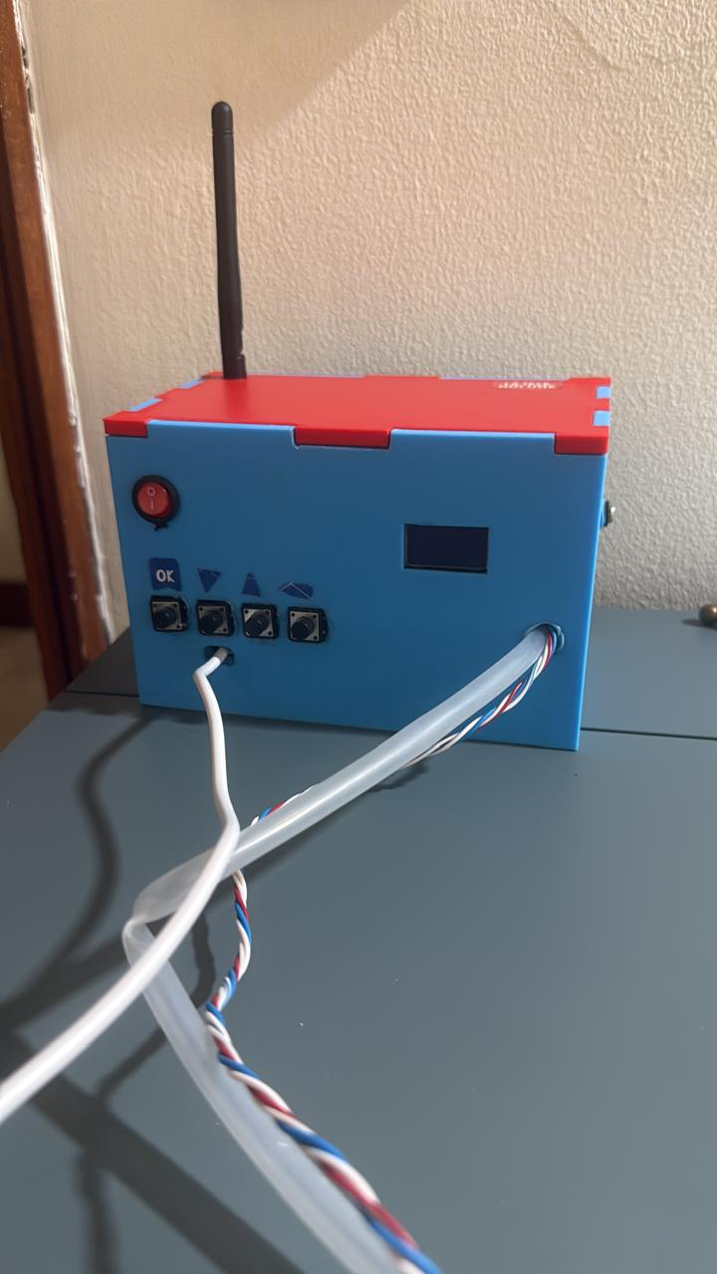

Test Case | TC-12 | Estado | Completado exitosamente
Requerimiento | RNF-04: Ensamble en tarjeta universal
Objetivo | Verificar que todos los componentes estén correctamente soldados y distribuidos sobre la tarjeta universal según el diseño esquemático.
Precondiciones | 1. Prototipo electrónico completamente ensamblado y soldado en la tarjeta universal.  2. Continuidad eléctrica verificada previamente en los rieles principales de alimentación y tierra para evitar cortocircuitos.
Resultados esperados |  | Resultados Obtenidos
1. No se presentan componentes sueltos o falsos contactos mecánicos/eléctricos durante la operación de la bomba.  2. Las soldaduras son firmes, limpias y no existen puentes accidentales de estaño entre pistas. |  | 1. No existen falsos contactos y las soldaduras son firmes y limpias sin puentes accidentales. Todo funciona correctamente.
Evidencias
